 | Rohan Lourdelet-Holiday  Né à Truro (UK) le 29 Septembre 1982 – 31 ans  Adresse : Rue du Dr Romefort, Bâtiment les romarins, Appartement 563, 33520 BRUGES  Téléphone : 06 73 11 37 21  Email : lourdelet.rohan@gmail.com | 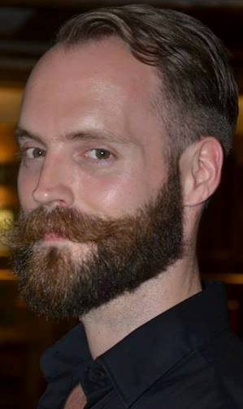
Formation
2009 : CELTA (Certificate in teaching English to speakers of other languages) : University of Bristol (UK)
2005-2007 DUT GIDO (Gestion de l’information et des documents dans les organisations) : IUT Michel de Montaigne (Bordeaux III)

Expériences
- Depuis 2009 : Moreton hall school (Royaume-Uni) :
Intervenant/Formateur
Préparation aux examens HND. Anglais des affaires, et communication : entretiens préalables à l’admission des candidats (motivation générale et compétences en anglais) ; examens oraux, mises en situation.
- Depuis 2007 :
Traducteur freelance
Missions de traductions : scénarios, textes publicitaires et scientifiques, mémoires…
- Depuis 2006 : Centre National de la Fonction Publique Territoriale :
Intervenant
Membre du jury d’admission (anglais écrit et oral) pour des concours nationaux.
- Depuis 2008 :
Formateur freelance
Anglais tous niveaux auprès de particuliers et formation de professionnels (type validation du DIF)

Compétences
Langues :
Anglais : Bilingue (TOEIC : 985)
Allemand : Opérationnel
Techniques administratives :
Microsoft office, logiciel de base de données (Lotus Notes, Amadeus)

